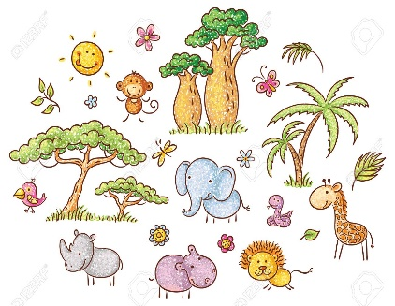

CIENCIAS

PROF. SANDRA SOTO CAMPOS

***Guía de retroalimentación N°1: Ciencias***

***Primero básico A***

|  |  |
| --- | --- |
| Nombre: |  |

**OBJETIVOS DE APRENDIZAJE**

|  |
| --- |
| -Características y necesidades. -Cubierta y desplazamiento de animales.  -Diferencias entre ser vivo y elemento inerte. |

**- Marca la alternativa correcta.**

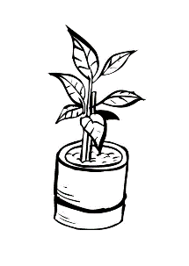

¿Cuál de estas imágenes no corresponde a un ser vivo?

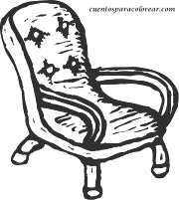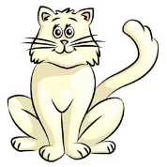

a) b) c)

¿Cuáles son las características de los seres vivos?

1. Nacen, crecen, se reproducen y mueren.
2. Se transforman según se les aplique calor o frío.
3. Nunca cambian.

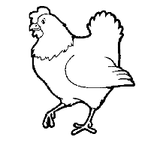

¿A qué hábitat pertenece este animalito?

1. Terrestre
2. Aéreo

¿Cómo se llaman los animales que nacen por **huevos**?

a) Vivíparos b) ovíparos c) mamíferos

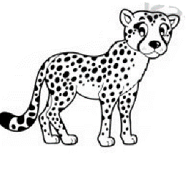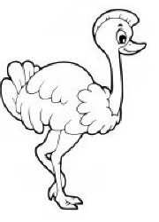¿Cuál de estos animales es vivíparo?

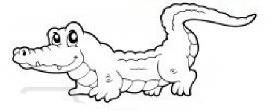

a) b) c)

¿Qué son los **mamíferos**?

1. Animales que se alimentan de agua.
2. Animales que se alimentan por leche materna.
3. Animales que viven en manadas.

¿Qué parte de la planta le ayuda a absorber los nutrientes del suelo?

a) hoja b) tallo c) raíz

¿Cuál de estas plantas tiene **menor** tamaño?

1. Árbol b) Arbusto c) Hierba.